Урок 11.

**Тема: Розв’язування вправ на тему «Ірраціональні рівняння»**

**Мета уроку:**

узагальнити і систематизувати знання, здобуті учнями в процесі розв’язування ірраціональних рівнянь; провести корекцію знань і вмінь учнів; ознайомити з нестандартними способами розв’язування ірраціональних рівнянь.

розвивати способи і прийоми мислення, індивідуальні здібності учнів, їх пізнавальні інтереси; навички колективної та групової роботи; уміння використовувати сформовані знання, навички й уміння в нових ситуаціях.

виховувати розумову культуру; культуру усного та писемного мовлення та міжособистісного спілкування; працьовитість, старанність, охайність ведення записів; уміння об’єктивно оцінювати свої результати та результати інших.

**Тип уроку:** захист проектів.

**Обладнання:** роздатковий матеріал, комп’ютер, інтерактивна дошка.

**Хід уроку**

**І. Організаційний момент**

Привітання. Перевірка присутності і готовності учнів до уроку.

**ІІ. Перевірка домашнього завдання**

Перевіряю наявність виконаного домашнього завдання. З’ясовую, які завдання викликали в учнів труднощі та відповідаю на запитання.

**ІІІ. Актуалізація опорних знань**

**Фронтальне опитування**

1) Які рівняння називаються Ірраціональними? (рівняння, що містить змінну під знаком кореня або змінна із дробовим показником. ).

2) Що означає розв’язати рівняння? (знайти усі його корені або довести, що їх немає).

3) Які ви знаєте основні методи розв’язування ірраціональних рівнянь?

(через ОДЗ, піднесення обох частин рівняння до одного і того

**самого степеня; заміна змінної; графічний і т д .)**

4) Яке рівняння отримаємо при піднесені обох частин рівняння до **непарного** степеня?

(рівняння, рівносильне даному).

5) Яке рівняння отримаємо при піднесенні обох частин рівняння до **парного** степеня?

(рівняння – наслідок).

Давайте пригадаємо теореми рівносильності. Увага на екран!

**ІV. Повідомлення теми і мети уроку. Мотивація навчальної діяльності**

Сьогодні на уроці ви продовжуватимете вчитись розв’язувати ірраціональні рівняння. Ознайомимось з новими нестандартними методами розв’язування ірраціональних рівнянь.

Тема уроку: Розв’язування вправ.

**V. Захист міні-проектів.**

Додому вам було дослідити нові нестандартні методи розв’язування ірраціональних рівнянь, тобто запропонувати методи розв’язування ірраціональних рівнянь, відмінних від розглянутих на уроці.

Пропоную кожній групі по черзі захищати свій проект, використовуючи підготовлені слайди презентації. Всі конспектують розв’язання рівнянь із слайдів.

**І група.**

**Метод виділення повних квадратів.**

Для застосування цього методу треба знати формули скороченого множення і формулу «складного радикала»:

У виразах, що містяться під знаком кореня виділяють повний квадрат, після чого, розкривають знак кореня за означенням модуля. Далі потрібно ввести заміну змінної, наклавши певну умову, щоб отримати відповідне раціональне рівняння.

**Приклад:**



*Розв’язання:*

Виділимо повний квадрат у підкореневих виразах:

маємо 

Отже, задане рівняння рівносильне рівнянню:

.

Позначимо  і розв’яжемо його, розкривши модуль :





Повернемось до заміни , тоді

;

;



Відповідь: 

**ІІ група.**

**Метод оцінки**

Цей спосіб можна застосувати в тому випадку, якщо підкореневий вираз - квадратний тричлен , який не розкладається на лінійні множники. Тому треба оцінити ліву і праву частину рівняння.

Приклад 1.



Оцінюємо обидві частини рівняння:

,



,



Ліва частина існує при всіх *х*, не менших 5, а права – при всіх значеннях, не більших 5, отже, рівняння буде мати розв’язок тоді, коли обидві частини одночасно будуть дорівнювати 5, т. б. справедлива система:



Коренем другого рівняння



Перевіримо, чи є це число коренем другого рівняння:

.



Відповідь: -1

**ІІІ група.**

**Метод множення на спряжений вираз**

Розв’язати рівняння:

*Розв'язання:*

Дане рівняння можна розв’язати методом піднесення до степеня або іншим стандартним способом. Спробуємо його розв’язати нестандартно, штучним способом. Помножимо обидві частини рівняння на вираз, який спряжений лівій частині рівняння.

Маємо:



Тоді:



.





Виконавши перевірку бачимо, що обидва корені задовольняють рівняння.

Відповідь: 0, 1

**ІV група.**

**Метод заміни ірраціонального рівняння системою раціональних рівнянь**

Алгоритм розв'язання:

1. Вводимо нові змінні
2. Складаємо систему раціональних рівнянь з новими змінними
3. Розв’язуємо її.
4. Знайдене значення однієї змінної підставляємо у вираз, яким її позначено.
5. Розв’язуємо утворене рівняння:

Розв’язати рівняння: 

 

Тоді за умовою *a+b=5*. Крім того, 

Отримуємо систему рівнянь:



Знаходимо два розв’язками  Повертаючись до підстановки (або , отримуємо: 

Б) 

Розв'язання:

Нехай  та . Отримуємо систему рівнянь:



Оскільки , то отримаємо рівняння , звідки  або , тобто  або . Друга система не сумісна, перша система має два розв’язки:

 або Отже,  або .

**V група.**

**Векторний метод**  
Розв’язати рівняння   векторним методом.

Розглянемо ліву частину рівняння як деякий скалярний добуток векторів , тобто .

Знайдемо абсолютні величини векторів : 

Отже  Оскільки  то  тоді  і  а отже,   
*Відповідь*:  

**6.** **Самостійна робота (12 хв)**

*(Пропоную різнорівневу самостійну роботу. Визначаю експертну комісію у складі двох учнів, які перевіряють роботи, виставляють оцінки та висвічують їх на екран.*

**(Слайд __)**

Учні розв’язують одне рівняння у зошитах, вибравши відповідний рівень. **Варіант 1**

№1. Розв’яжіть рівняння  ( ○).

№2. Розв’яжіть рівняння ; (●).

№3. Розв’яжіть рівняння (●● ).

**Варіант 2**

№1. Розв’яжіть рівняння (○ ).

№2. Розв’яжіть рівняння ;(● ).

№3. Розв’яжіть рівняння ; ( ●●).

Увага на екран! Перевірте свої розв’язки.

**(Слайд )**

**Відповіді:**

|  |  |  |  |
| --- | --- | --- | --- |
|  |  |  |  |
| Варіант 1 | 17 | -5; 5 | 6 |
| Варіант 2 | 3 | 0 | 9 |

**IV. Підведення підсумків. Оцінювання діяльності учнів (5 хв)**

На уроці ми познайомились із новими нестандартними методами розв’язування ірраціональних рівнянь, побачили, що одне і те саме рівняння можна розв’язати кількома способами.

Виставляю та мотивую оцінки учням за урок.

**V. Рефлексія**

Чи сподобався вам урок?  
Які враження у вас залишаться після цього уроку?  
Чи почерпнули ви щось нове для себе на сьогоднішньому уроці?  
**Притча:**

Ішов Мудрець, а назустріч йому три чоловіки, які везли під гарячим сонцем візки з камінням для будівництва. Мудрець зупинився і задав кожному запитання. У першого запитав «Що ти робив цілий день?». І той відповів, що цілий день возив це важке каміння. У другого запитав мудрець «А що ти робив цілий день?», і той відповів: «А я добросовісно виконував свою роботу». А третій посміхнувся, його обличчя засвітилося радістю і задоволенням: « А я приймав участь у будівництві храму!»

І ми сьогодні на уроці приймали участь у будівництві храму – храму науки.

Бажаю всім ще кращих результатів. Дякую за роботу!

**VІ. Домашнє завдання. (Слайд )**

Повторити п. 17, стор. 138; Розв’язати № 480 (2,4);

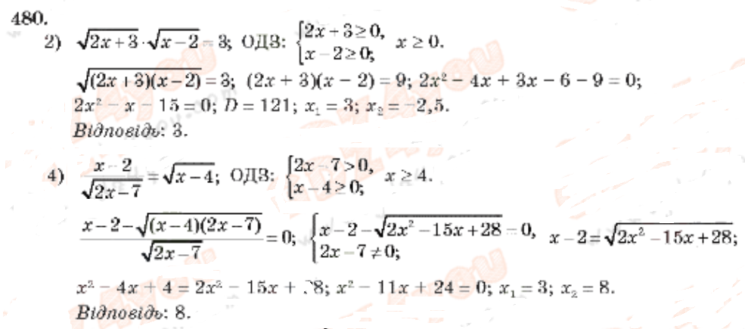

Поділяю клас на три групи ( один ряд - одна група). Пропоную кожній групі розв’язати рівняння різними способами.

Розв’язати рівняння: $\sqrt{15-х}$ + $\sqrt{3-х}$ = 6.

І група. Метод піднесення обох частин рівняння до одного і того самого степеня;

ІІ група . Метод заміни ірраціонального рівняння системою раціональних рівнянь

ІІІ група. Метод множення на спряжений вираз

*Спосіб 1. Піднесення до степеня:*



Перенесемо вираз  до правої частини рівняння та піднесемо обидві його частини до квадрата.

Дістанемо:



15-х = 39-х-12

12 = 24

 = 2

х = -1

*Перевірка:*



Оскільки здобута рівність правиль­на, то х = -1 — корінь рівняння.

*Відповідь. -*1.

*Спосіб II. Зведення до системи раціональних рівнянь:*

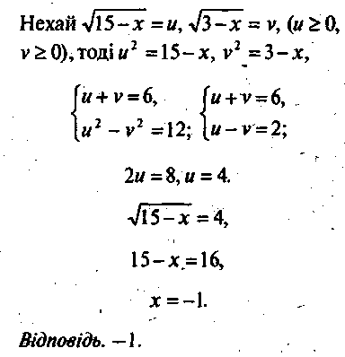

*Спосіб III. Помножимо обидві час­тини рівняння на вираз, спряжений лівій частині:*

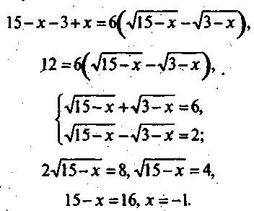



Перевірка.

*Відповідь.-* 1.